TCVN 6823 : 2001
ISO 3803 - 1984
PHƯƠNG TIỆN GIAO THÔNG ĐƯỜNG BỘ -MỐI NỐI THỬ ÁP SUẤT THỦY LỰC CHO THIẾT BỊ PHANH
Road vehicles - Hydraulic pressure test connection for braking equipment

HÀ NỘI - 2001
Lời nói đầu
TCVN 6823 : 2001
TCVN 6823 : 2001 hoàn toàn tương đương với ISO 3803 - 1984.
TCVN 6823 : 2001 do Ban kỹ thuật tiêu chuẩn TCVN/TC 22 Phương tiện giao thong đường bộ và Cục Đăng kiểm Việt nam biên soạn, Tổng cục Tiêu chuẩn Đo lường Chất lượng đề nghị, Bộ Khoa học, Công nghệ và Môi trường ban hành.
1 Phạm vi áp dụng
Tiêu chuẩn này quy định những đặc tính cơ bản của mối nối được dùng để kiểm tra độ nhạy và mức áp suất đối với thiết bị phanh lắp trên phương tiện giao thông đường bộ ngoại trừ ô tô con và những loại xe có nguồn gốc là ô tô con.
Nhằm đảm bảo chắc chắn không có rò rỉ, nhờ đó hoàn thiện chức năng của hệ thống phanh, mối nối thử áp suất phải được lắp đặt sao cho có thể tháo nắp bịt kín, ghép nối thiết bị thử và thực hiện thử theo yêu cầu trong khi điểm thử không chịu ứng suất xoắn hoặc uốn phụ.
Tiêu chuẩn này cũng quy định những điều kiện không gian xung quanh mối nối thử áp suất và biện pháp bảo vệ chống ăn mòn.
2 Lĩnh vực áp dụng
Tiêu chuẩn này áp dụng cho các hệ thống phanh thủy lực.
3 Tiêu chuẩn trích dẫn
ISO-3768 Metallic coatings - Neutral salt spray test (NSS test) (Lớp phủ kim loại - Thử phun muối trung tính (thử NSS).
4 Đặc tính kích thước
Kích thước tính bằng milimét
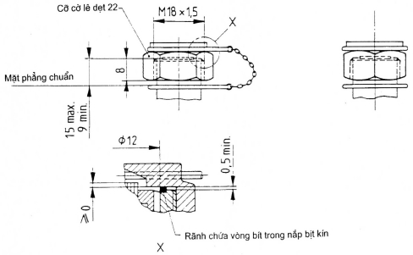
Hình 1 - Đặc tính kích thước của mối nối thử áp suất
Vị trí lắp đặt:
- mối nối ren với thiết bị thử phải được đặt bên trên mối nối đường dẫn động phanh (nghĩa là phải hướng lên trên).
- khi cần, mối nối thử có thể được đặt giữa xi lanh phanh chính và xi lanh phanh bánh xe. Chú thích - Các kích thước không qui định phải chọn theo thực tế.
5 Không gian xung quanh mối nối thử áp suất
Mối nối thử áp suất phải thuận tiện trong thao tác để không gây xoắn ống nối khi lắp với chi tiết đối tiếp và nguy hiểm cho người kiểm tra trong quá trình sử dụng.
6 Bảo vệ chống ăn mòn
Mối nối thử áp suất phải được bảo vệ chống ăn mòn và phải chịu được khi qua thử phun muối theo ISO 3768 ít nhất 96 giờ.

